**Docker安装Jenkins**

1. **下载jenkins**

docker pull Jenkins

**启动Jenkins前准备**

创建jenkins文件夹，用于和容器内文件夹做磁盘挂载

命令:mkdir /home/xt/Jenkins

注意：在安装jenkins时候，挂在文件夹/home/hzq/jenkins/的归属用户id必须是1000，否则会抛出无操作权限异常。异常如下：

https://img-blog.csdn.net/20170816082310182?watermark/2/text/aHR0cDovL2Jsb2cuY3Nkbi5uZXQvbW1kMDMwOA==/font/5a6L5L2T/fontsize/400/fill/I0JBQkFCMA==/dissolve/70/gravity/SouthEast

#### 为什么文件夹的归属用户Id必须是1000？

对于初次接触jenkins的我来说，确实挺郁闷的。为什么UID必须是1000？带着疑问我去查看了Docker中央仓库提供的Dockerfile，在这里面看到了如下的代码：

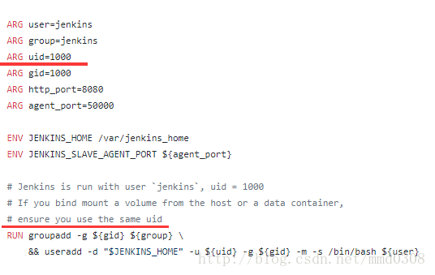

#### 查看文件夹的归属者

命令：ls -nd 文件夹名称

https://img-blog.csdn.net/20170816083548621?watermark/2/text/aHR0cDovL2Jsb2cuY3Nkbi5uZXQvbW1kMDMwOA==/font/5a6L5L2T/fontsize/400/fill/I0JBQkFCMA==/dissolve/70/gravity/SouthEast

#### 修改文件夹的归属者和组

命令：sudo chown -R 1000:1000 jenkins/

#### 启动jenkins

docker run -itd -p 8080:8080 -p 50000:50000 --name jenkins --privileged=true -v /home/xt/jenkins:/var/jenkins_home jenkins

* -p 8080:8080 -p 50000:50000 进行端口映射
* --privileged=true 在CentOS7中的安全模块selinux把权限禁掉了，参数给容器加特权。
* -v /home/hzq/jenkins:/var/jenkins_home 磁盘挂载

#### 查看运行状态

命令： sudo dockers ps



#### 获取管理员密码

在浏览器输入“localhost:8080”进入Jenkins，首次进入需要获取管理员的密码，

docker exec jenkins cat /var/jenkins_home/secrets/initialAdminPassword